AtomCAP是一个多Agent系统，不同Agent的任务目标不同、输入数据不同、检索方式不同、推理流程不同、工具调用不同、输出结构不同。也就是说，多个Agent可以共用同一个LLM，但因为它们被配置了不同的上下文、工具、知识库、工作流和输出约束，最终表现为不同的功能，在前端界面上也会展现出不同的交互逻辑。
AtomCAP中有通用Agent和专用Agent两种，通用Agent负责完成日常交互，专用Agent则在特定提示词下被触发，并进入其专用的工作流程。通用Agent的输出结果可以为文件和自然语言两种形式，专用Agent的输出结果则为系统预先定义的对象或结构化文件。专用Agent的工作分为两个层级：在普通对话中，有赛道前瞻Agent和项目获取Agent两个；凡是需要绑定具体项目的深度动作，都必须进入项目工作台，在项目工作台中，Pre-DD Agent会对一个项目上立项会前所需的信息做整理、生成和管理，用户一方面可以使用通用Agent完成一些日常任务，一方面也可以使用Pre-DD Agent迭代式完成上立项会前的信息准备工作。同时，有一个投资经验沉淀Agent专门负责对机构的所有投资操作进行记录、整理、提炼和汇报给投资者。所有专用Agent交付的结果都应该生成严密的可视化证据链，这种证据链机制保证结果的严谨、合规与可用。
此外，所有专用Agent的输出都应该对象化而非纯文本，这些对象是系统预先设定的针对一级市场投资业务拆解出的交付结果对象。AtomCAP中的对象分为业务对象、系统对象和交付结果对象三种。
业务对象是一级市场工作中所面对的对象，比如company、deal、person等等，这些对象有数据和状态。一方面，AtomCAP管控这些对象的状态流转与数据变更；另一方面，这些对象所包含的数据与状态也是AtomCAP用以产生交付结果对象的信息来源。
系统对象是AtomCAP系统中用于辅助管理或实现交互逻辑的对象，比如conversation、message、preference等等。AtomCAP的对话界面所显示的一条消息就是一个message对象。
交付结果对象是AtomCAP为用户生成的交付结果，比如thesis、deal、evidence、DD report、preference等等，这些对象有严格规定的输出格式与验证逻辑，一方面，这些对象用于作为结果呈现给用户；另一方面，这些对象本身也会成为AtomCAP生成新结果时的信息来源。

首页界面原型
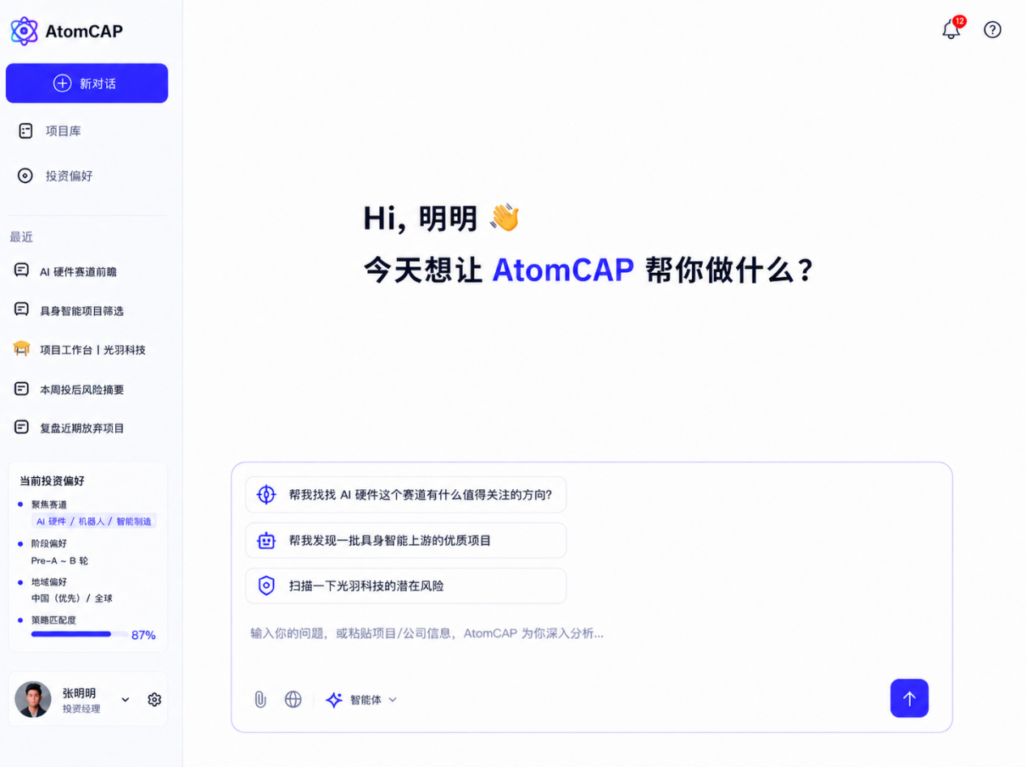
AtomCAP的首页默认停留在“新对话”状态，展示最近对话、当前投资偏好以及用户等信息。对话框中给出推荐的对话。这个默认是一个普通会话，在普通会话中，除了底层的通用Agent能力外，还会触发赛道前瞻Agent和项目获取Agent两个专用Agent。

赛道前瞻Agent界面原型
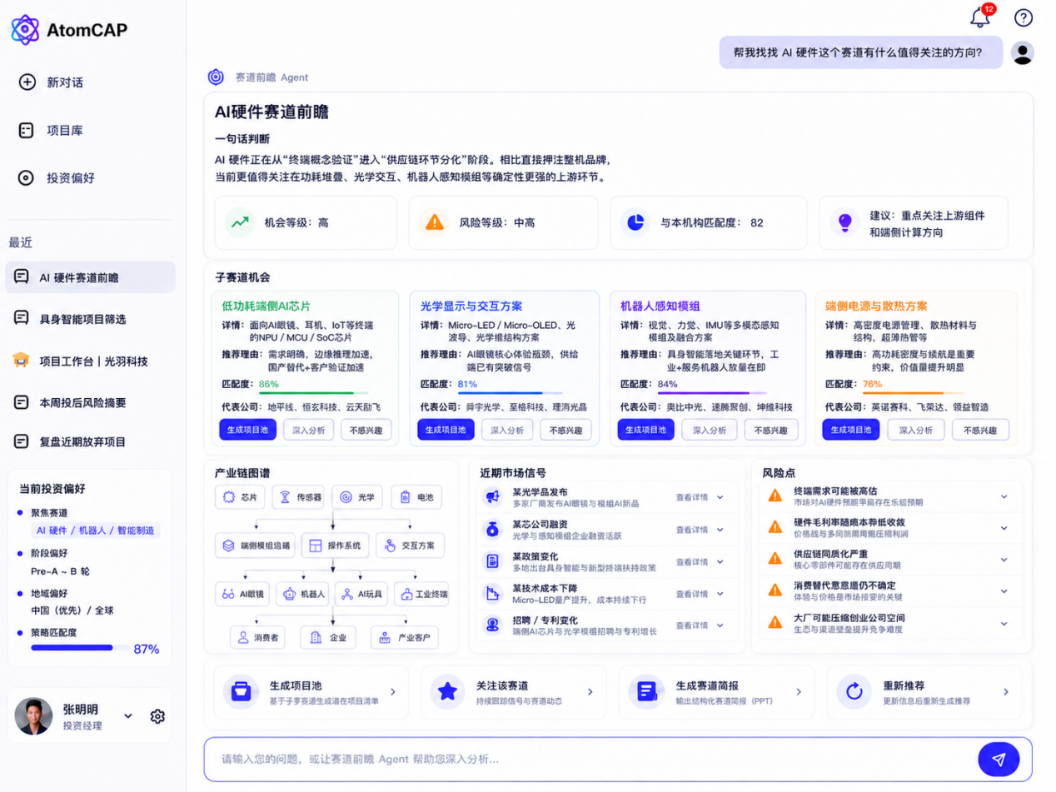
触发赛道前瞻Agent后，赛道前瞻Agent会根据公开信息、机构私有信息、机构投资偏好、机构历史操作这几条信息源进行信息的挖掘、整理与格式化，最后生成一个Thesis对象，以格式化的形式交付给用户。一个Thesis包括核心信息卡片、子赛道卡片、产业链图谱、近期市场信号、风险点和下一步操作几个部分。

项目获取Agent界面原型
项目获取 Agent它不是简单搜索公司，而是根据机构偏好，从多源数据中发现、清洗、去重、评分、排序并解释一批候选项目，最终沉淀到项目库或项目工作台。项目获取 Agent的触发有三种方式：1. 用户自然语言触发 2. 从Thesis对象的“生成项目池”选项触发 3. 系统主动推送触发。项目获取 Agent 有两大核心功能：项目搜寻和项目初步分析。项目获取 Agent的工作流有三个：1. 项目搜寻工作流 2. 项目初步分析工作流 3. 系统主动推送工作流。
进入项目搜寻工作流后，原型界面如下图：
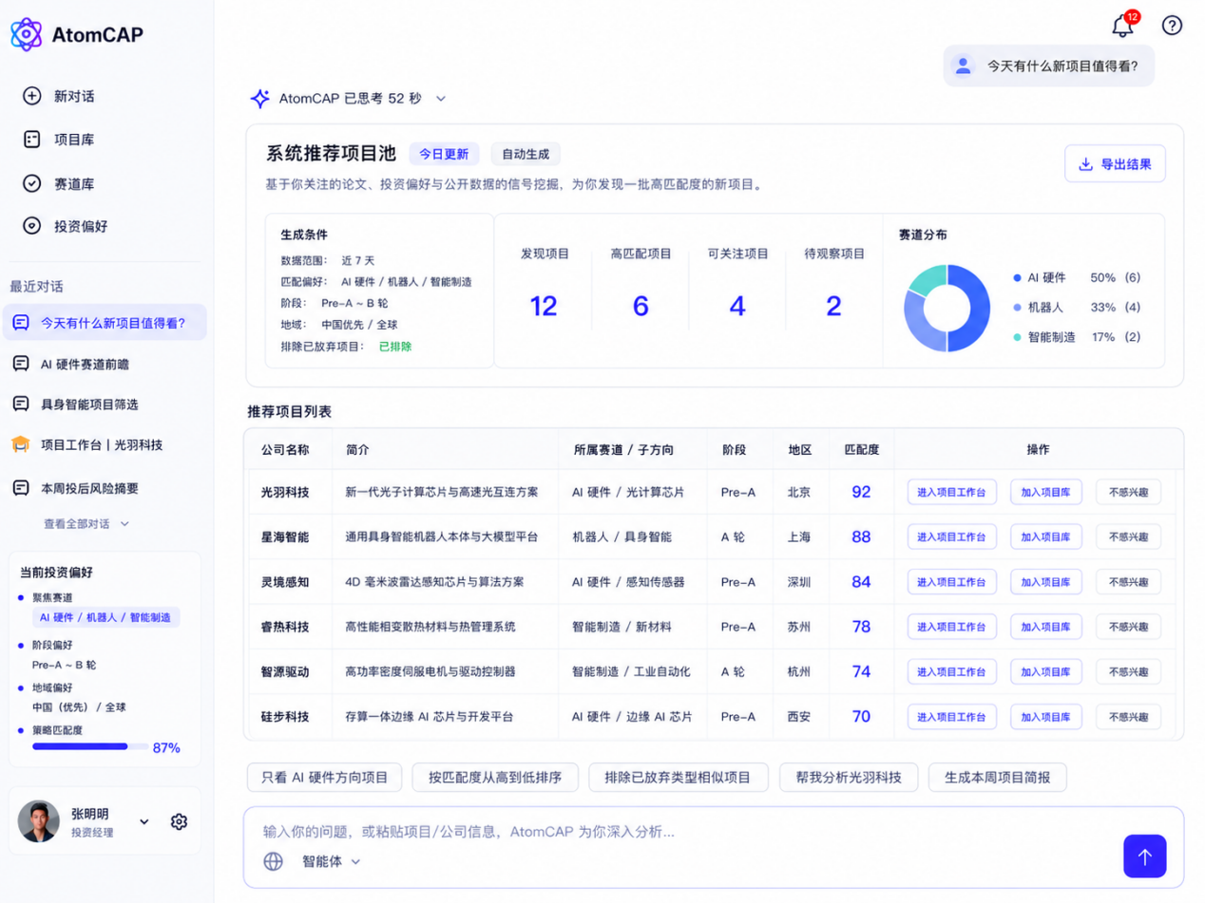
项目初步分析工作流允许用户自己上传项目信息要求AtomCAP分析，分析完成后会直接自动创建并进入项目工作台，细致的操作可在项目工作台中完成。

系统主动推送工作流会定期在主页给用户推送值得关注的项目，之后有手机端之后，会定期在手机上给用户推送项目，界面如下：
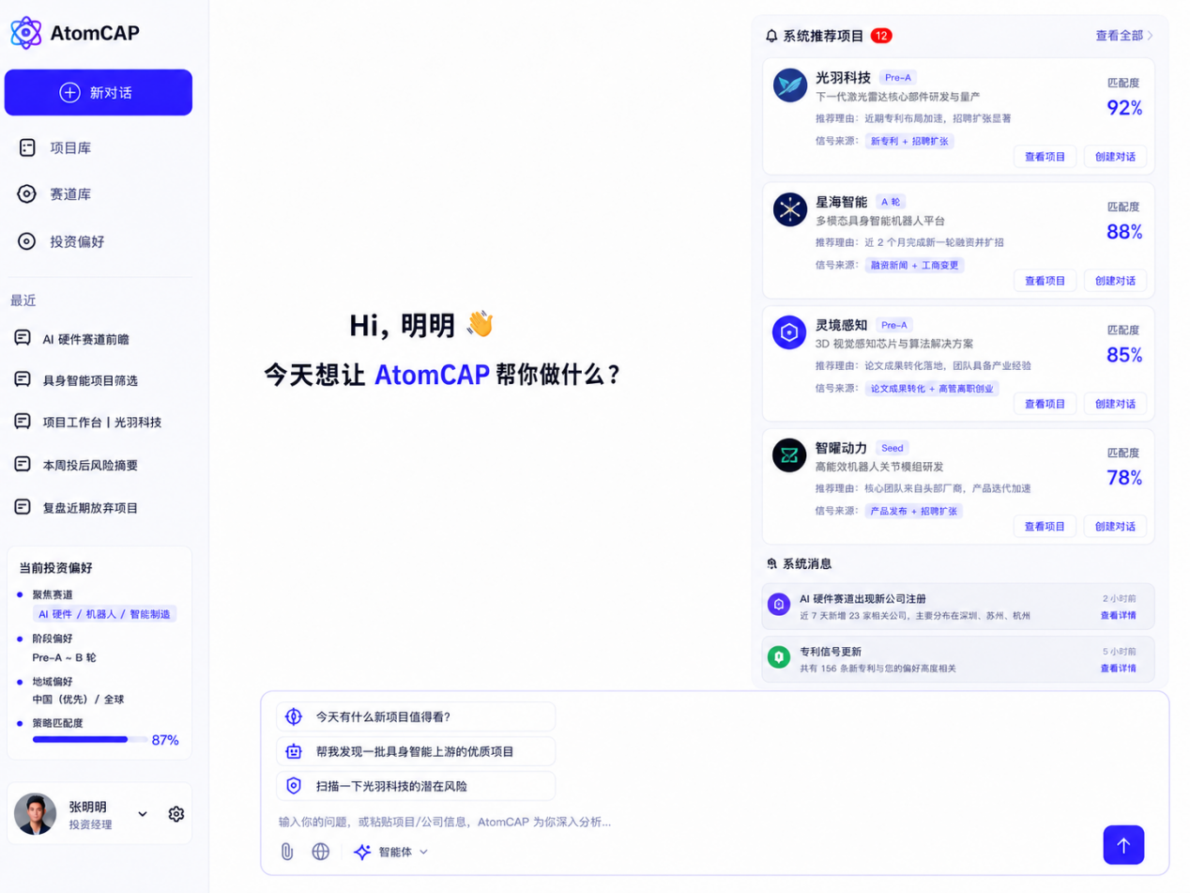

策略沉淀Agent界面原型
经验沉淀 Agent主要做五件事：

第一，记录行为。用户点击“关注赛道”“生成项目池”“加入项目库”“进入项目工作台”“不感兴趣”“放弃项目”“生成 Pre-DD Brief”等行为，都应该被记录成结构化事件ExperienceEvent。

第二，理解行为含义。不是所有行为权重一样。例如“进入项目工作台”比“查看详情”更能说明用户感兴趣；“生成 Pre-DD Brief”说明项目已经接近立项判断。

第三，归因到偏好维度。系统要分析用户为什么喜欢或不喜欢某类项目，是因为赛道、阶段、地域、团队、技术壁垒、商业模式、风险类型、估值、数据完整度，还是与历史项目相似。

第四，更新 Preference 对象。把这些行为逐步转化为机构偏好权重、反偏好、风险容忍度、推荐规则和评分参数。

- 反哺其他 Agent。赛道前瞻 Agent、项目获取 Agent、Pre-DD Agent 都应该读取 Preference 对象，从而输出更符合机构风格的结果。

当经验沉淀 Agent检测到用户想要调整偏好的强信号时，则会实时触发偏好更新，界面如下所示：
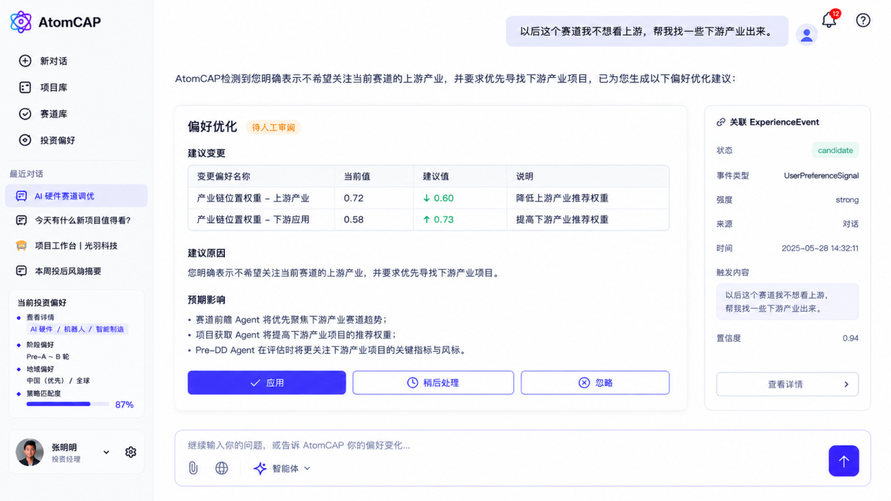

赛道库界面原型
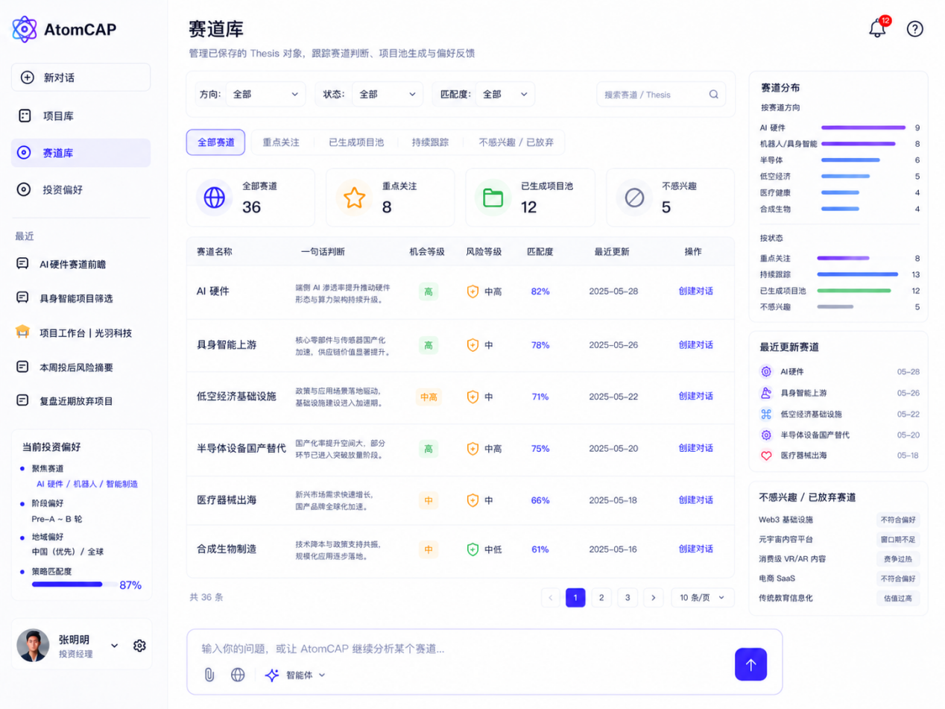

项目库界面原型
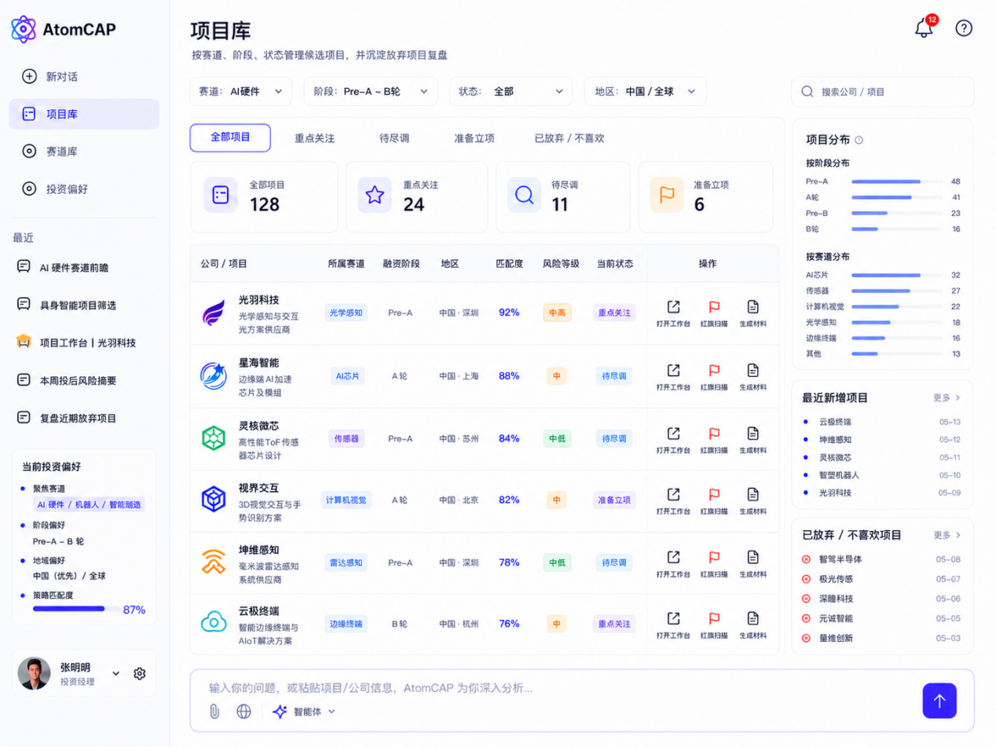

项目工作台界面原型
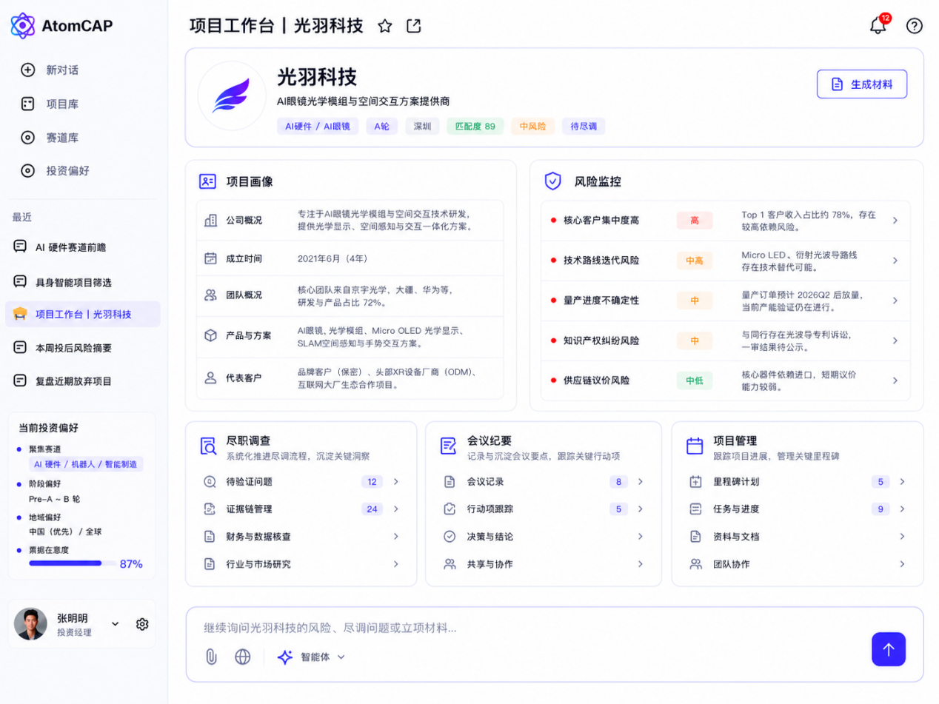

投资策略库界面原型
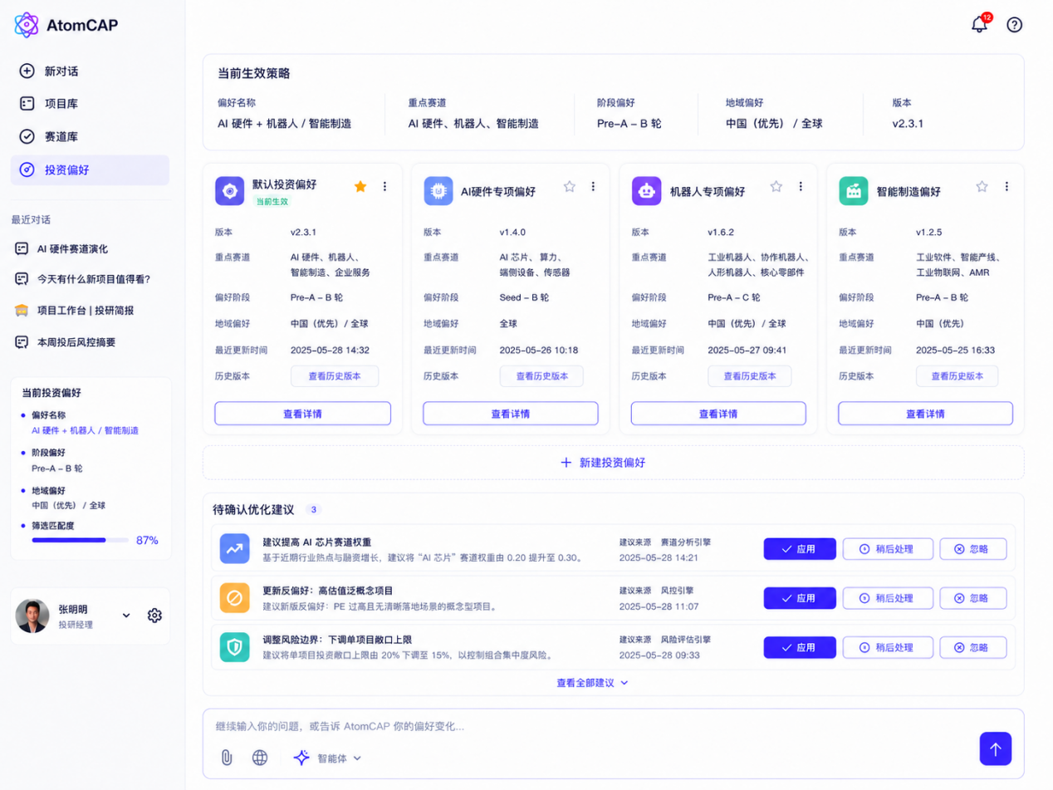

项目工作台中的尽职调查界面（Pre DD Agent生成）
